TC机器翻译之用户界面设计（UI设计）

用户界面设计的思维导图：

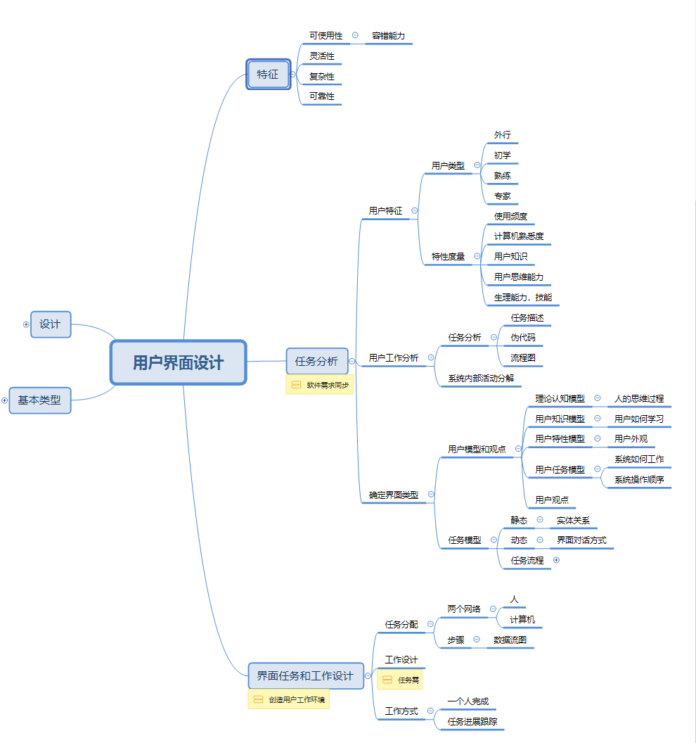

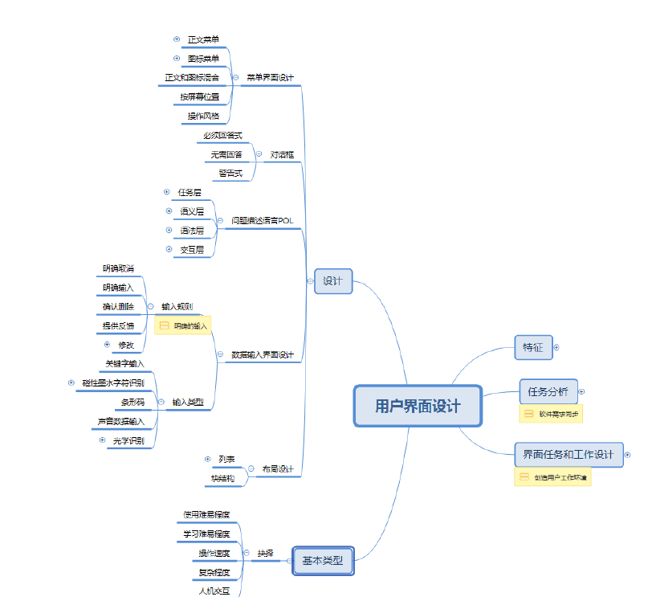

本项目使用Pixso进行用户界面设计。

完整界面设计图如下：

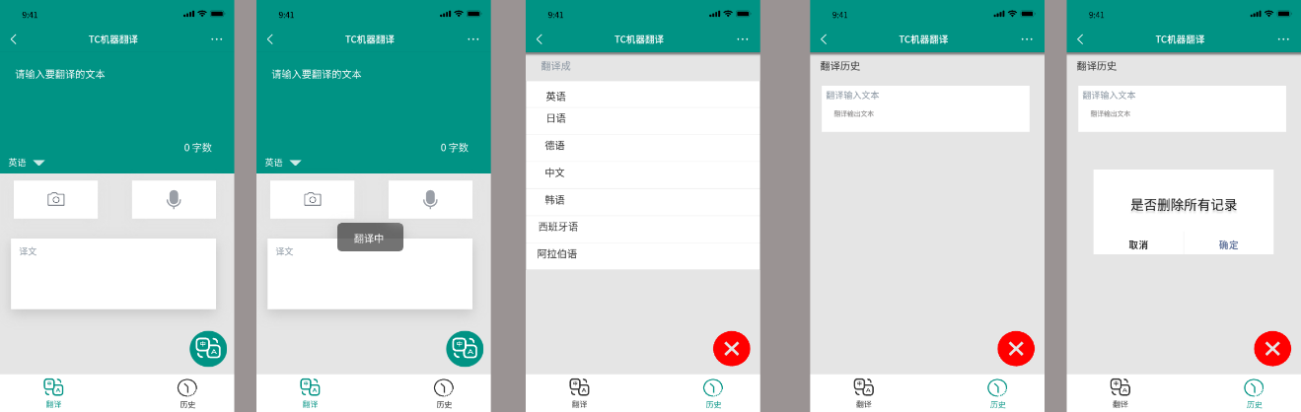

TC机器翻译小程序界面分为两大模块：翻译模块和历史记录模块。

用户进入小程序后的界面为翻译模块界面：

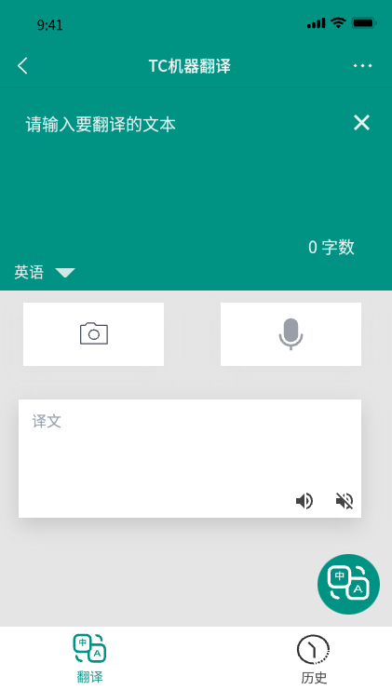

（图一：翻译界面）

在文本输入框中的提示文字“请输入要翻译的文本”处点击，即可进行文本输入，在该界面右下方可以实时显示所输入的文字字数。当字数为0时，输入界面右边“×”符号隐藏，在输入字数不为0的情况下，输入界面右边“×”符号显示，点击输入界面右边的×号可以清除全部已输入的内容。

点击“英语▼”下拉界面可以改变输出语言，输入文本后会自动识别当前语言，“英语”为当前正要翻译的语言，改换成别的语言，如中文，“英语”会被换成“中文”显示。如图：

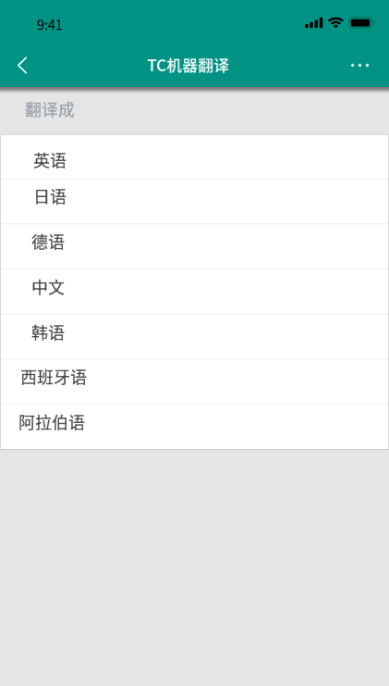

（图二：语言选择界面）

点击所选的语言或者点击返回按钮后可以跳转回图一。

语音翻译和图片翻译功能如下：

点击，会有高亮显示，可以选择拍照或是从相册中选择图片，系统可以识别图片中的文字并显示到文字输入框中，并自动进行翻译。

长按，会有高亮显示，可以进行语音输入，输入内容会在文字输入框中显示出来，如果没有进行语音输入，小程序会显示一个弹窗，显示“它没有听清”，并自动进行翻译。

点击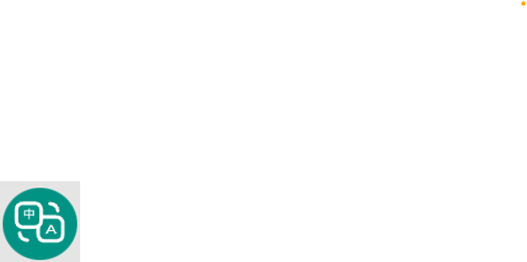，如图，小程序会显示一个弹窗，显示“翻译中”，进行文本翻译功能：

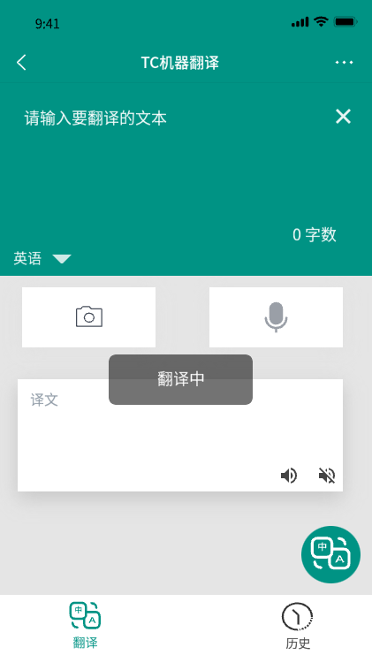

（图三：翻译中）

翻译结果会在译文界面中展示。点击译文界面右下角，可以将翻译后的内容语音输出，如果遇见目前不支持播放的语言，会显示一个弹窗，显示“不支持当前语言”，点击右下角的可以停止播放语音输出。

历史模块界面：

点击底部导航栏右下角的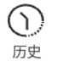，页面会进行跳转，并且历史图标和文字会有高亮显示，如图：

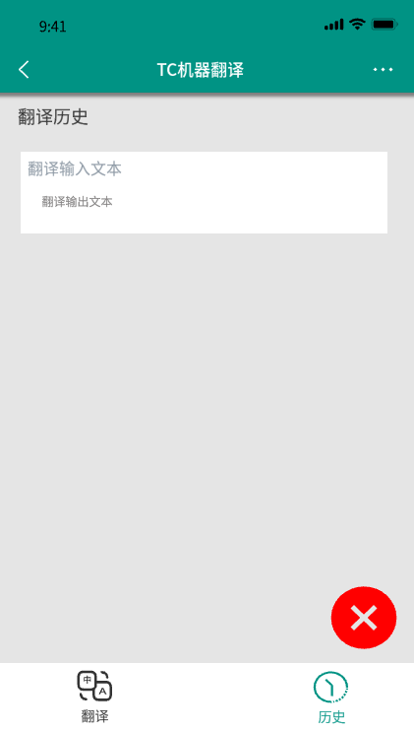

（图四：历史界面）

点击底部导航栏左下角翻译功能可以跳转回图一，页面中显示翻译历史中的输入文本和翻译之后的输出内容。

点击，会跳出弹窗，如图：

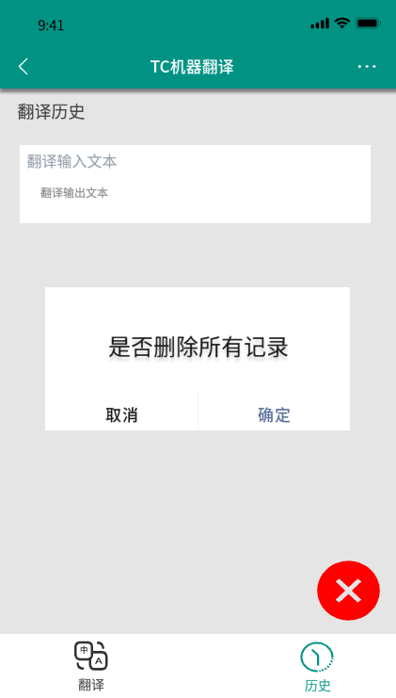

（图五：历史界面2）

点击确定可以清除所有历史记录。如果历史记录为空，会提示没有记录。

